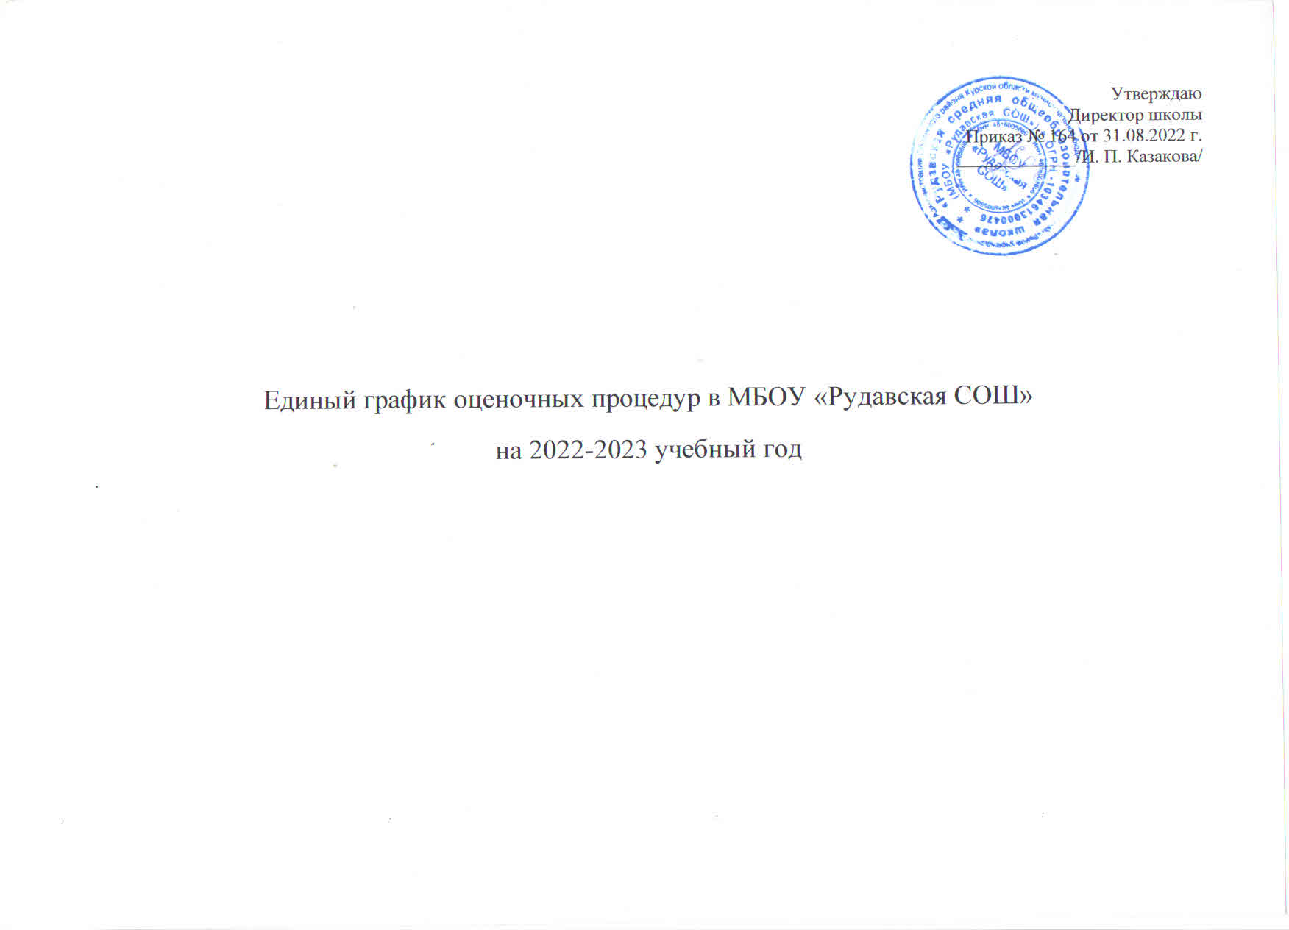

**Единый график оценочных процедур в МБОУ «Рудавская СОШ»**

**на 20222-2023 уч.год.**

|  |  |  |  |  |  |  |  |  |  |
| --- | --- | --- | --- | --- | --- | --- | --- | --- | --- |
| предмет | 2 класс | 3 класс | 4 класс | 5 класс | 6 класс | 7 класс | 8 класс | 9 класс | 10 класс |
| Русский язык | 15.09.22  (входной)  17.10.22  23.11.22 | 29.09.22  24.11.22  (стартовая)  22.12.22 | 16.09.22  03.10.22  10.11.22  12.12.22 | 19.09  11.10  29.11  14.12 | 23.09  14.10  25.11  16.12  13.01  24.01  17.02  14.03  19.04  26.04  12.05  26.05 | 22.09  22.11  15.12 | 21.09  26.10  23.11  16.12  15.02  13.03  19.04  15.05 | 03.10  08.11  22.11 | 22.09  12.10  14.12 |
| Английский язык | 15.12. | 26.09.  19.10.  28.11.  19.12. | 29.09.  20.10.  01.12.  22.12. | 04.10.  28.11. | 06.10.  24.11. | 10.10.  28.11. | 19.10.  20.12. | 26.10.  13.12. | 04.10.  26.10.  02.12.  27.12. |
| Математика | 28.09.22  15.12.22 | 15.09.22  24.10.22  14.11.22 | 22.09.22  13.10.22  09.11.22  13.12.22 | 20.09  25.10  23.11  23.12  26.01  10.02  02.03  25.04  16.05  24.05 | 15.09  05.10  11.11  02.12  20.12  12.01  09.02  17.03  17.04  10.05  19.05 |  |  |  | 26.10  16.11  22.11  13.12  20.12  13.01 |
| алгебра |  |  |  |  |  | 13.09  13.10  14.11  13.12  23.01  14.02  20.03  27.04  19.05  29.05 | 13.09  03.10  27.10  23.11  19.12  07.02  13.03  10.04  11.04  04.05  22.05 | 29.09  25.10  01.12  27.12  20.01  07.02  21.02  05.04  03.05 |  |
| геометрия |  |  |  |  |  | 04.10.22  13.12.22  31.01.23  21.02.23  18.04.23  29.05.23 | 18.10.22  01.12.22  09.02.23  18.04.23  18.05.23  25.05.23 | 11.10.22  18.11.22  17.01.23  28.02.23  24.03.23  21.04.23 |  |
| Окружающий мир | 24.11.22 | 26.09.22  08.12.22 | 27.09.22  11.10.22  09.12.22 |  |  |  |  |  |  |
| Литературное чтение | 10.10.22  09.11.22 | 30.09.22  21.12.22 | 16.12.22 |  |  |  |  |  |  |
| Литература |  |  |  | 05.10  19.12 | 12.09  26.09  12.10  16.11  21.12  05.05 | 27.10  27.12 | 26.09  14.11  02.12  26.12  03.03  27.03  21.04  21.05 | 14.10  09.12 | 28.10  27.12 |
| Родная литература |  |  |  | 15.12 | 16.12  19.05 | 16.12 | 14.12  17.05 | 16.12 | 16.12 |
| Родной русский язык |  |  |  | 22.12 | 23.12  12.05 | 23.12 | 23.11  24.05 | 23.12 | 23.12 |
| Физика |  |  |  |  |  | 12.10  22.12  23.03  18.05 | 20.10  08.12  05.04  18.05 | 12.10.22  07.12.22  25.01.23  15.02.23  22.03.23  18.05.23 | 11.10.  23.11.  21.12.  20.02.  07.03.  24.04.  22.05. |
| История |  |  |  | 16.12.22  22.05.23 | 20.12.22  29.05.23 | 21.12.22  24.05.23 | 14.12.22  24.05.23 | 19.12.22  22.05.23 | 27.12.  23.05. |
| Обществознание |  |  |  |  | 21.12.22  24.05.23 | 27.12.22  30.05.23 | 26.12.22  22.05.23 | 23.12.22  19.05.23 | 21.12.  24.05. |
| Право |  |  |  |  |  |  |  |  | 16.12.  05.05. |
| Информатика |  |  |  |  |  | 23.12.22 | 06.12.22 | 21.12.22 | 19.12. |
| География |  |  |  | 03.03  19.05 | 24.11  02.03 | 04.10  26.11 | 22.11  14.03 | 21.11  14.12  16.01  06.03 | 17.11  19.01 |
| Химия |  |  |  |  |  |  | 22.11.22  31.01.23  13.04.23 | 27.10.22  16.02.23  13.04.23  25.05.23 | 13.12.  16.05. |
| Биология |  |  |  | 20.12  14.02  30.05 | 13.12  04.04  23.05 | 21.09  16.12  27.01  10.02  01.03  05.04  12.05 | 18.11  08.12  10.02  17.03  05.05 | 10.10  15.12  13.02  18.05 | 08.12  09.02  06.04  04.05 |

**График проведения ВПР осень 2022г.**

|  |  |  |
| --- | --- | --- |
| **дата** | **класс** | **Учебный предмет** |
|  | **8**  **(по программе 7 класса)** | **Биология провели 15.03.2022** |
| 23.09.2022 | Естественно-научные предметы |
| 19.09.2022 | Гуманитарные предметы |
| **27.09.2022** | **Английский язык** |

**Административный контроль качества образовательной подготовки обучающихся**

**начальное общее образование**

**МБОУ «Рудавская СОШ» за 2022 - 2023 учебный год**

|  |  |  |  |  |  |
| --- | --- | --- | --- | --- | --- |
|  | Класс | Русский язык | лит. чтение | математика | окруж мир |
|  | 2 | Стартовая диагностика | | |  |
| 3 | Стартовая диагностика | | |  |
| 4 | Стартовая диагностика | | |  |
| 2 | 12.12 – 16.12 | 05.12-09.12 | 19.12 – 23.12 |  |
| 3 | 12.12 - 16.12 | 06.12-09.12 | 19.12 -23.12 |  |
| 4 | 12.12 - 16.12 | 06.12-09.12 | 19.12 - 23.12 |  |
| 2 |  |  |  | 13.03 – 17.03 |
| 3 |  |  |  | 13.03 – 17.03 |
| 4 |  |  |  | 13.03 – 17.03 |
| IV четверть | 1 | 17.04. – 21.04 | 15.05. – 1.05 | 24.04. - 28.04 |  |
| 2 | 17.04. – 21.04 | 16.05 - 19.05. | 24.04 .- 28.04 |  |
| 3 | 17.04 - 21.04 | 16.05 - 19.05 | 24.04 - 28.04 |  |
| 4 | 17.04 - 21.04 | 16.05 – 19.05 | 24.04 - 28.04 |  |

**Административный контроль качества образовательной подготовки обучающихся основного общего образования**

**МБОУ «Рудавская СОШ» на 2022-2023 учебный год.**

|  |  |  |  |  |  |  |  |
| --- | --- | --- | --- | --- | --- | --- | --- |
|  | Класс | Русс язык | Математика | литература | география | музыка | биология |
| ***2 четверть*** | 5 | 12.12– 16.12 | 19.12– 23.12 | 12.12-16.12 |  |  |  |
| 6 | 12.12- 16.12 | 19.12 -23.12 |  |  |  |  |
| 7 | 12.12- 16.12 | 19.12- 23.12 |  |  |  |  |
| 8 | 12.12- 16.12 | 19.12– 23.12 |  |  |  |  |
| 9 | 12.12- 16.12 | 19.12 -23.12 |  |  |  |  |
| ***3 четверть*** | 5 |  |  |  |  |  |  |
| 6 |  |  |  | 13.03-17.03 |  |  |
| 7 |  |  |  |  | 13.03-17.03 |  |
| 8 |  |  |  | 13.03-17.03 |  |  |
| 9 |  |  |  |  |  | 13.03-17.03 |
| ***4 четверть***  ***четверть*** | 5 | 17.04.–21.04 | 24.04- 28.04 |  |  |  |  |
| 6 | 17.04– 21.04 | 24.04.-28.04 |  |  |  |  |
| 7 | 17.04.–21.04 | 24.04- 28.04 |  |  |  |  |
| 8 | 17.04- 21.04 | 24.04- 28.04 |  |  |  |  |
| 9 | 17.04- 21.04 | 24.04- 28.04 |  |  |  |  |

**Административный контроль качества образовательной подготовки обучающихся среднего общего образования**

**МБОУ «Рудавская СОШ» за 2022-2023 учебный год**

|  |  |  |  |  |
| --- | --- | --- | --- | --- |
| **четверть** | Класс | Русский язык | Математика | общекствознание |
| **2 четверть** | 10 | 12.12-.16.12 | 19.12-23.12 |  |
| **3 четверть** | 10 |  |  | 13.03-17.03 |
| **4 четверть** | 10 | 17.04-21.04 | 24.04-28.04 |  |